Если ребенок боится общаться
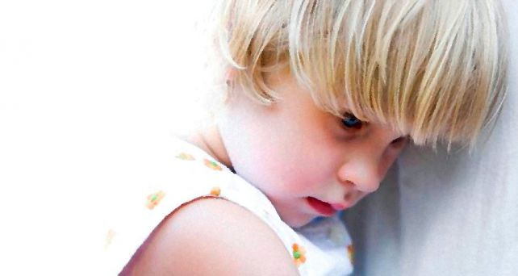
– Митя, иди с девочкой поиграй, – предлагает Наташа.
Но Митя заходит за мамину спину и не хочет оттуда выглядывать. Девочка такого же возраста, как Митя. Она не шумит, не дерется, просто возится с кучей сорванных одуванчиков. Но Митя дергает маму: «Пойдем домой!» Как только появляются другие дети, он требует уходить. Когда домой приходят гости – взрослым он, может, еще скажет два слова, а от детей вообще прячется в другой комнате. Наташа напоминает себе, что и сама всегда была такой же. «Ну и чего, вот и выросла мямлей, – укоряет она себя. – Делать-то что-то с этим надо?»
«Мой ребенок боится сверстников, но при этом со знакомыми взрослыми общается нормально. В чем причина и что делать?»
Некоторые полагают, что общение ребенка с другими детьми затруднено из-за того, что малыш не ходит в садик. Это ерунда. Я знаю людей, которые ходили даже на пятидневку, и все равно у них были проблемы с общением. Такой ребенок и в садике держится в уголке, играет сам с собой и поддерживает хорошие отношения лишь с воспитательницей.
Почему ребенок с трудом общается со сверстниками? Одна из возможных причин – он воспитывается в семье как партнер взрослых. Взрослые общаются с ним как с равным. Это происходит, когда мама делится своими переживаниями с дочерью как с подругой (ничего хорошего в этом нет). Когда ребенку делегируется слишком много ответственности. Когда он должен помогать, сочувствовать, поддерживать взрослые разговоры и его всячески поощряют, когда он нравится взрослым. В результате у ребенка появляется «внутренний контролер»: он целиком сосредоточен на проблемах взрослых, старается вести себя по отношению к ним так, как положено, как надо, потому что они же от него чего-то ждут!
Одна восьмилетняя девочка, у которой были проблемы с успеваемостью и общением со сверстниками, призналась мне на приеме, что на уроке она занята тем, что сочувствует учительнице, которую не всегда слушаются дети. Представить себе, что учительница сама может за себя отвечать, эта девочка не могла, потому что родители вешали на нее ответственность за свои проблемы: «Мама переживает!», «Папа сердится!». Окружающие дети кажутся такому ребенку пустыми, ведущими себя странно. Ему непонятно, как быть спонтанным – бегать, толкаться, кричать.
Взрослые якобы подняли еще неокрепшего человечка до своего уровня, а в результате получился и не взрослый, и не ребенок. Его на самом деле нужно вести к детскому психологу, чтобы тот заново научил его выстраивать отношения с ровесниками.
Обычно роли в семьях, где растут дети с такими проблемами, перекошены. Ребенок при этом рассуждает примерно так: папа все делает неправильно – зачем он ссорится с мамой? Или: мама такая хорошая, но несчастная, потому что и папа ее обижает, и бабушка на нее кричит. Получается, что мама – маленькая, а он, ребенок, – большой.
Взрослым нужно работать над своими отношениями, а не обременять ими детей. Вместо этого они с гордостью говорят: «Дочь для меня – не ребенок, а подруга!» или «Сын – единственная моя опора!». Родителям не мешало бы в этих случаях все-таки осознать, кто кому опора.
А у ребенка нужно развивать способности к общению. Существуют подростковые группы и молодежные организации, походы и тусовки, где под хорошим руководством он может учиться налаживать отношения со сверстниками. Надо найти что-то такое, что ему было бы интересно.
Другая причина возникновения проблем с общением – застенчивость ребенка. Родители приходят к психологу с просьбой: «Он у нас такой застенчивый, сделайте с ним что-нибудь!» Семейные психологи обычно отвечают на это: «Давайте мы вместе с вами что-нибудь сделаем!» Тут задача родителей – помочь ребенку освоить пространство.
Да, пятилетний ребенок может побаиваться общаться с детьми. И здесь очень важно, чтобы родители на него не давили, не тыркали: «Иди, познакомься, поиграй с ребятами!» Возможно, он и переступит через себя, пойдет, но урок того, что его внутренние переживания вам не особо важны, тоже усвоит.
Если вы хотите, чтобы ребенок играл с детьми, перестаньте во время прогулок болтать с подругами, сделайте шаг на детскую площадку, заведите какую-нибудь игру с вашим ребенком и привлеките к ней еще двух-трех детей. Вот ваш сын или дочь уже и участвует в игре вместе с другими!
Можно начинать общаться в более комфортной для ребенка ситуации – позвать одного-двоих детей в гости. Рядом с вами и в знакомой обстановке ваш ребенок будет чувствовать себя гораздо свободнее. Потом можно создать ситуацию, чтобы дети поиграли самостоятельно. Можно пойти с теми же детьми на площадку и поиграть в какие-то знакомые им игры.
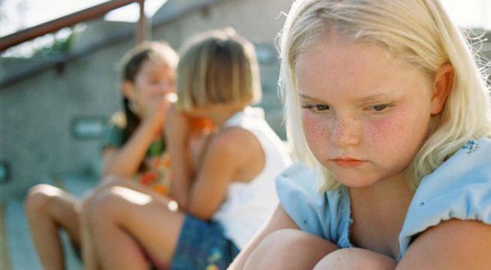
Если родители хоть иногда играют со сверстниками своих детей, берут их за город или в лес вместе со своим ребенком, у их сына или дочери появляется определенный статус в детской компании, с ним больше и охотнее общаются.
После достижения ребенком трехлетнего возраста медленно, маленькими шажками формируется умение общаться с ровесниками. К четырем-пяти годам появляются уже коллективные игры, но лучше в них играть под руководством взрослого. Он и правила объяснит, и предложит другим детям включиться в игру. Игра без взрослых в этом возрасте рваная и регрессивная: пятилетние дети опускаются на уровень трехлетних, кричат и толкаются, поскольку сами пока еще не могут выстроить структуру игры. Проще, если играют дети разного возраста: пятилетние бегают по правилам, которые задают восьми-девятилетние.
Вообще очень важно, чтобы дети играли не только в обучающие и развивающие игры, но и в игры с ролями и правилами: в прятки, казаки-разбойники, лапту. Это игры очень древние, архетипические, разные их варианты существуют у многих народов с незапамятных времен. Играя в них, ребенок общается со сверстниками, учится работать в команде, у него есть эмоциональный контакт с окружающими, и при этом он соблюдает правила – идеальные условия для развития личности!
Ольга Троицкая, психолог

Если ребенок боится общаться.

